CHANSON POUR L’AUVERGNAT

Elle est à toi cette chanson  Toi l'Auvergnat qui sans façon  M'as donné quatre bouts de bois  Quand dans ma vie il faisait froid  Toi qui m'as donné du feu quand  Les croquantes et les croquants  Tous les gens bien intentionnés  M'avaient fermé la porte au nez  Ce n'était rien qu'un feu de bois  Mais il m'avait chauffé le corps  Et dans mon âme il brûle encore  A la manière d'un feu de joie  Toi l'Auvergnat quand tu mourras  Quand le croque-mort t'emportera  Qu'il te conduise à travers ciel  Au père éternel | 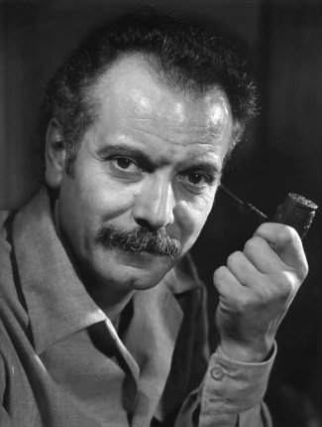

Elle est à toi cette chanson
Toi l'hôtesse qui sans façon
M'as donné quatre bouts de pain
Quand dans ma vie il faisait faim
Toi qui m'ouvris ta huche quand
Les croquantes et les croquants
Tous les gens bien intentionnés
S'amusaient à me voir jeûner
Ce n'était rien qu'un peu de pain
Mais il m'avait chauffé le corps
Et dans mon âme il brûle encore
A la manière d'un grand festin

Toi l'hôtesse quand tu mourras
Quand le croque-mort t'emportera
Qu'il te conduise à travers ciel
Au père éternel
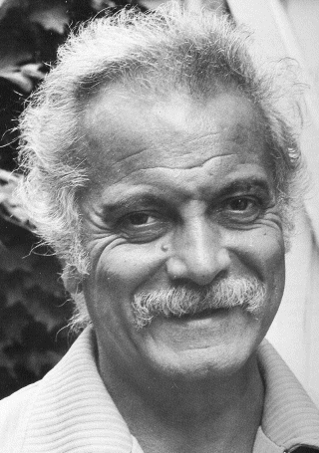 | Elle est à toi cette chanson  Toi l'étranger qui sans façon  D'un air malheureux m'as souri  Lorsque les gendarmes m'ont pris  Toi qui n'as pas applaudi quand  Les croquantes et les croquants  Tous les gens bien intentionnés  Riaient de me voir emmener  Ce n'était rien qu'un peu de miel  Mais il m'avait chauffé le corps  Et dans mon âme il brûle encore  A la manière d'un grand soleil  Toi l'étranger quand tu mourras  Quand le croque-mort t'emportera  Qu'il te conduise à travers ciel  Au père éternel

Georges BRASSENS
(1921 – 1981)

